2022-2023учебный год

НОВОСТИ

С 4-7 сентября 2022 директор гимназии Ильина М.А., зам директора по УВР Науменко Л.Е. и куратор инженерно-математического центра Сунцова С.В посетили ИТШ №777 г.Санкт-Петербург. Результатом встречи стало вступление Гимназии №3 в Консорциум по развитию школьного инженерно-технологического образования в Российской Федерации и подписание двухстороннего Соглашения о сетевом взаимодействии и сотрудничестве образовательных организаций.

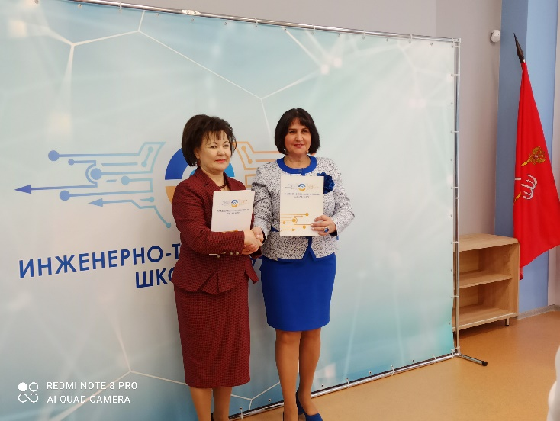

С 7-9 ноября 2022г. директор гимназии Ильина М.А. и куратор инженерно-математического центра Сунцова С.В. приняли участие в выездном очном заседании Консорциума по развитию школьного инженерно-технологического образования в Российской федерации в г.Уфе Республики Башкортостан. На пленарном заседании, директор гимназии, Марина Анатольевна Ильина, выступила с докладом на тему «Курс «Лазерные технологии» в проектной деятельности старшеклассников». Члены Консорциума посетили образовательные учреждения города с целью обмена опытом инженерного образования учащихся.
.
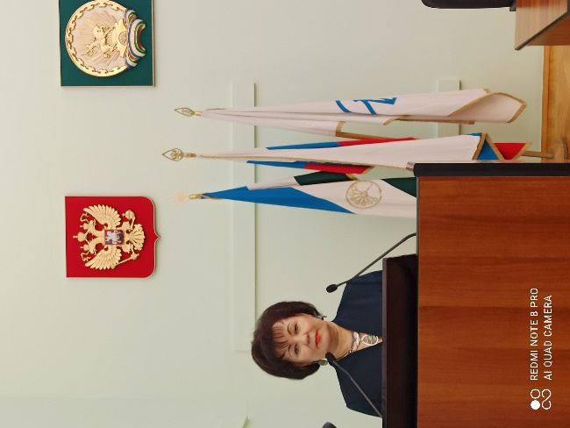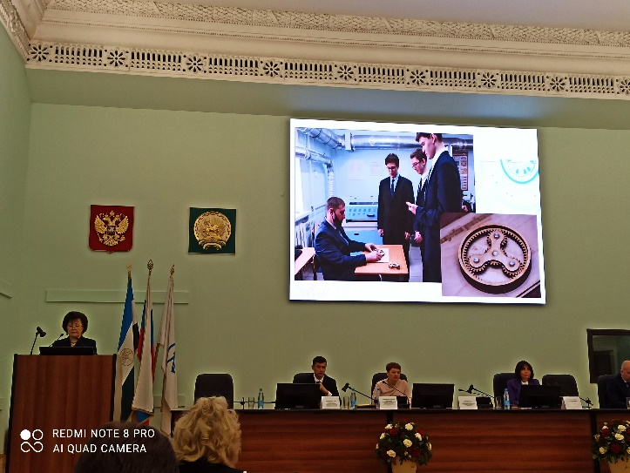

В межрегиональном конкурсе проектных и научно-исследовательских работ «Интеллект будущего». «Мои первые открытия» принял участие ученик 4В Галкин Максим, учитель Мурашова Е.А. Работа была посвящена исследованию плоскостопия у детей. Мы поздравляем Максима с первым опытом исследовательской работы и надеемся на дальнейшее участие в конференциях.

19 ноября прошла вторая игра Второго открытого регионального онлайн-чемпионата по интеллектуальным играм -квизам «IT.ФорУМ» сезона 2022-2023 гг. школ Консорциума.
Команда ребят 11 класса, в составе Зиятдинова Булата, Ерамасова Данила, Раскопина Валерия, Азина Айдара заняли 19 место из 53 игравших команд! Мы поздравляем команду и желаем дальнейших успехов

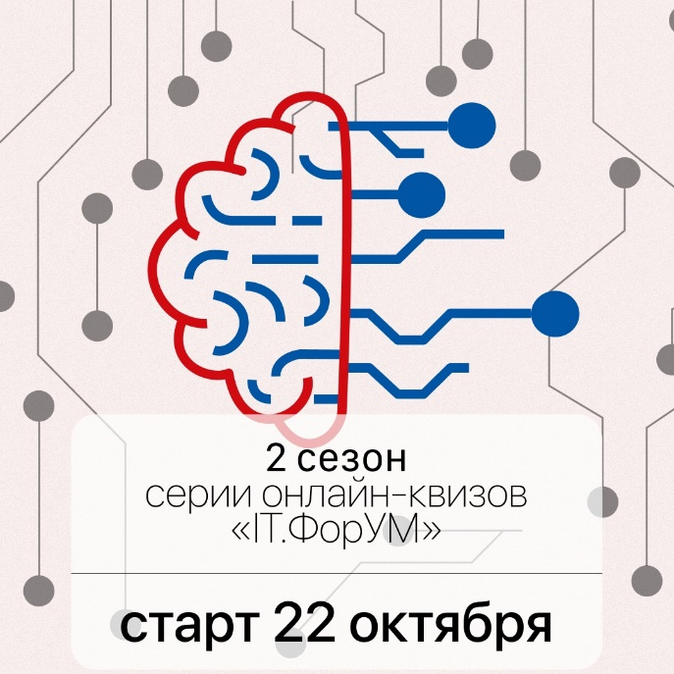

29 ноября в МАОУ «Лицей №146 “Ресурс”» г. Казани состоялось совещание штаба по подготовке выездного заседания школ Консорциума в мае 2023 года в Республику Татарстан . На совещании присутствовала директор нашей гимназии М.А. Ильина . На встрече была разработана программа будущего мероприятия и пути ее реализации.

10 декабря в Инженерно-технологической школе №777 состоялась торжественная церемония награждения победителей регионального этапа первых Всероссийских междисциплинарных технологических соревнований «Техно-вызов: инженеры будущего». В прямой трансляции приняли участие учащиеся 8-10 классов нашей гимназии. С приветственным словом и итогами соревнований региональной площадки выступила директор гимназии №3 М.А.Ильина.
С результатами региональных чемпионатов можно ознакомиться по ссылке - https://clck.ru/333gz2

Команда ребят 11 А класса, в составе Ерамасова Д, Харитонова Е., Сухорукова И., Батталова А., Смагина С., стала Дипломантами III степени Межрегионального Фестиваля компьютерного искусства «IT-Fresh» (Байтик)
